ПУБЛИЧНЫЙ ОТЧЁТ

Пермской краевой организации
Общероссийского Профсоюза образования

за 2020 г.

г. Пермь

Дорогие друзья!
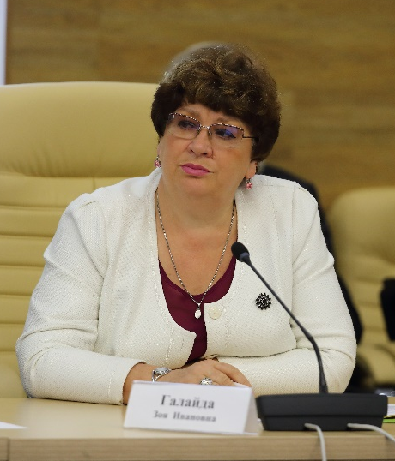
Каждый год отмечается своими особенностями, трудностями, значимостью. Но 2020 год открыл перед нами совершенно новое восприятие реальности: ценность и хрупкость человеческой жизни, общения, добра и любви, наличие востребованности и занятости – мы другими глазами увидели себя и окружающих людей.
Профсоюз образования в этой ситуации показал свою сплоченность, умение перестроиться в работе, выполнять свое предназначение в совершенно новых условиях пандемии и разобщенности.
Сразу же, в начале 2020 г., был сделан прорыв в организации работы в социальных сетях. Вот когда мы почувствовали огромную ценность работы с молодыми коллегами, советами молодых педагогов, которые показали мастер-класс взаимодействия в онлайн-режиме, в социальных сетях, вовлекли своих старших коллег в эту деятельность. 2020 год показал, что будущее за цифровизацией, и Профсоюзу, как и всей системе образования, необходимо мощно развиваться в этих вопросах.
Проведено много различных акций и мероприятий, развернуто общение в сетях, взаимовыручка и помощь тем, кто находился в изоляции; мощно развернулась работа по обучению в формате ВКС, профсоюзные организации провели такое количество семинаров в онлайн-режиме, как никогда ранее. Сейчас это уже нормальный образ жизни – проведение в онлайн-режиме профсоюзных собраний коллективов, учебы, акций, пленумов, президиумов, список безграничен.
Профсоюз жестко отстаивал права педработников, преподавателей, студентов, когда на их плечи легла огромная работа по организации дистанционного обучения. На первом этапе весь груз недостаточной скорости интернета, нехватка необходимого количества и качества технических средств, психологические реакции родителей на пандемию свалились на учителя, преподавателя. И они с достоинством, терпением всё выдержали.
Краевой комитет Профсоюза, используя все инструменты влияния, несмотря на экономические трудности, поднимал вопрос об установлении специальных доплат педработникам, своевременного введения выплат классным руководителям, продолжал настойчивую работу по изменению системы отплаты труда, продолжал заботиться о здоровье членов Профсоюза, сотрудничая с партнерами по организации оздоровительных мероприятий.
Мы продолжали консультировать членов Профсоюза по любым вопросам, иногда переходя за рамки трудовых отношений.
Конечно, тяжелые условия пандемии повлияли на организационную работу: где-то не смогли прийти и поговорить с людьми, где-то не смогли помочь, не имея возможности приехать, но 2020 год нас научил очень многому, и это новое в информационной, методической работе мы возьмем в будущее.
Подробный отчет о работе в 2020 году читайте в Публичном отчете.
План
Публичного отчета за 2020 год
- Общая характеристика организации.
- Внутрисоюзные организационно-финансовое укрепление:
  - Организационно-методические мероприятия.
  - Финансовое укрепление организации.
  - Информационная работа, реализация проекта «Цифровой Профсоюз».
- Социальное партнерство.
  - Взаимодействие с социальными партнёрами.
  - Участие в формировании и экспертизе регионального законодательства социальной направленности.
  - Вопросы оплаты труда, финансирования организаций.
  - Содействие сохранению и развитию дополнительных мер соцподдержки работников отрасли.
  - Работа с молодыми педагогами.
  - Участие в деятельности студенческих профсоюзных организаций.
  - Взаимодействие с институтами гражданского общества, социально ответственными коммерческими организациями.
  - Содействие профессиональному и творческому развитию педработников.
- Оказание помощи членам Профсоюза в правовой защите, в вопросах охраны труда и здоровьесбережения.
  - Правозащитная деятельность.
  - Работа по охране труда и здоровьесбережению.
  - Оказание дополнительных услуг членам Профсоюза.
- Общая характеристика организации
Пермская краевая организация Профсоюза работников народного образования и науки РФ объединяет 55 326 членов Профсоюза.
Среди них 26 215 человек работающих, 14 312 студентов и 14 799 человек неработающих пенсионеров.
Охват профсоюзным членством составляет 61%.
Общее количество первичных профсоюзных организаций составляет 880, что на 43 меньше, чем на 01.01.2020 г. Продолжаются процессы реорганизации учреждений в связи с сокращением юридических лиц в системе образования.
Несмотря на пандемию, проводилась работа по привлечению в Профсоюз работников отрасли и студентов. Создано 19 новых профсоюзных организаций. Принято в Профсоюз 4 089 человек.
На состояние численности членов Профсоюза влияли ограниченность общения во время пандемии, незавершенность перевода на электронный учет членов Профсоюза, продолжающиеся процессы реорганизации учреждений, сокращения кадров.

- Внутрисоюзное организационно-финансовое укрепление
  - Организационные мероприятия
В условиях неблагоприятной эпидемиологической обстановки работа по внутрисоюзному организационно-финансовому укреплению организации была полностью перестроена.
Практически все общение с членами Профсоюза, за небольшим исключением в летний период, проводилось в электронном виде, режиме ВКС, в сетях.
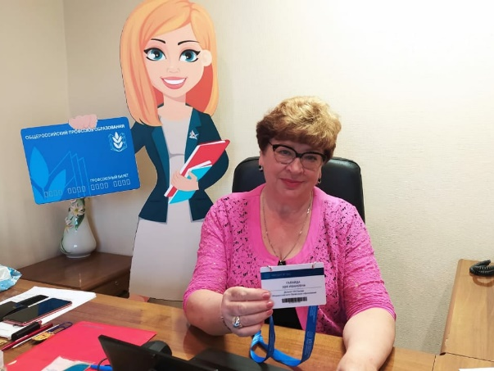
VIII съезд Профсоюза, состоявшийся в 2020 году в 2 этапа, также проводился в онлайн-режиме. Решения съезда Профсоюза стали основой формирования стратегических и тактических ориентиров развития, совершенствования нормативной базы внутрисоюзной работы.
О действиях по выполнению решений съезда Профсоюза, отчетно-выборной конференции Пермского крайсовпрофа проведен II Пленум крайкома Профсоюза.
В течение 2020 года проведено 7 заседаний президиума крайкома Профсоюза, на которых были рассмотрены все предусмотренные планом вопросы, кроме одного: «Об организационной работе и ведению делопроизводства в Березниковской ГТО Профсоюза» (вопрос перенесен на 2021 год из-за коронавирусной инфекции).
Ряд заседаний президиума проведены в режиме ВКС. Это такие вопросы, как «О взаимодействии сторон социального партнёрства Лысьвенского городского округа по решению социально-экономических проблем работников образования», «О состоянии профсоюзного членства и социального партнерства в учреждениях СПО Пермского края», «Об опыте работы территориального Совета молодых педагогов Пермского края» и др. вопросы.
Несмотря на неблагоприятную эпидемиологическую ситуацию, продолжалась работа в ассоциациях территорий.
В ассоциации «Согласие» подготовлен видеоролик к 30-летию Профсоюза, были направлены письма Президенту РФ, в Государственную Думу РФ, Правительство РФ по вопросу индексации пенсий работающим пенсионерам, создали группу «Верхнекамье» в вайбере, провели семинар по охране труда, интеллектуальную игру.
В ассоциации «Верхнекамье» проведен вебинар «Охрана труда в условиях пандемии»; в ассоциации «Пермь» проведена битва хоров, организованно участие в дистанционном краеведческом марафоне, посвященном 75-летию Победы: велопробеге по городу по местам, связанным с войной, танцевальном марафоне «На волне с молодежью», историко-краеведческой прогулке «Молотов 1941-1945», в лыжном батальоне.
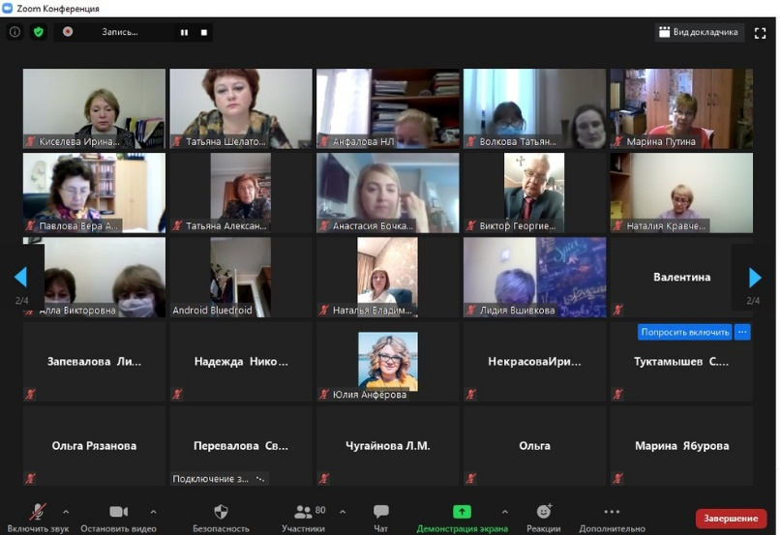
В 2020 г. всё обучение, методическая работа проводились в онлайн-режиме.
Обучены вновь избранные председатели первичных и территориальных профсоюзных организаций (несколько групп), проводилось обучение председателей районных, городских, вузовских организаций по итогам съезда, по цифровизации в Профсоюзе, по продвижению в социальных сетях.
Все категории профактива обучены онлайн (председатели, бухгалтеры, внештатные правовые инспекторы труда, уполномоченные по охране труда, ответственные за работу в АИС).
В 2020 г. начали работу вновь избранные председатели районных, городских организаций, ограничения по коронавирусу не позволили работникам аппарата крайкома съездить в территории, оказать практическую помощь новым председателям, однако в режиме онлайн работа активно проводилась: ежедневные консультации по телефону и электронной почте, обмен документами и методической литературой.
В 2020 г. в связи с 30-летием Профсоюза, за хорошую работу многие профактивисты получили награды Профсоюза.
В 2020 г. вручены следующие награды:
- Юбилейный знак Общероссийского Профсоюза образования «30 лет ВМЕСТЕ»
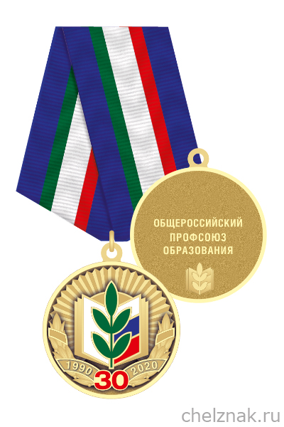
- Галайда Зоя Ивановна
- Сорокина Нина Борисовна
- Мальцева Зинаида Михайловна
- Старков Юрий Григорьевич
- Кузнецова Людмила Александровна
- Панасенко Елена Александровна
- Ширинкина Зоя Аркадьевна
- Казанцева Зоя Васильевна
- Конищева Людмила Геннадьевна
- Снигирева Татьяна Ивановна
- Останина Тамара Порфирьевна
- Чудинова Любовь Геннадьевна
- Пермякова Валентина Васильевна
- Голубцова Анна Геннадьевна
- Шуракова Татьяна Степановна
- Олейник Галина Разяповна

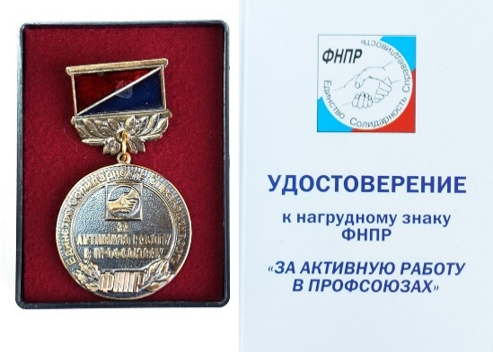
- Знак ФНПР «За активную работу в профсоюзах»
- Лайкова Ольга Степановна, бухгалтер Чайковской ГТО Профсоюза
- Голубцова Анна Геннадьевна, бухгалтер Лысьвенской ГТО Профсоюза
- Останина Тамара Порфирьевна, бухгалтер Березовской PTO Профсоюза
- Знак Профсоюза «ЗА АКТИВНУЮ РАБОТУ»
- Русакова Т.В., председатель ППО МАОУ «Инженерная школа» г. Перми
- Гвоздкова С.А., председатель ППО МАОУ «СОШ № 4» г. Чайковский
- Ершова А.И., зам. председателя ППО МБОУ «СОШ с. Сосново» Чайковского городского округа
- Гусева Н.В., зам. председателя ППО МБОУ «СОШ с. Альняш» Чайковского городского округа
- Власова Е.М., председатель МАОУ «СОШ № 133» г. Перми

- Почетная грамота Общероссийского Профсоюза образования – 11 человек.
- Почетная грамота Пермского крайсовпрофа: 23 грамоты с премией и 20 грамот без премии
- Почетная грамота крайкома Профсоюза: 124 человека

- Знак Пермского крайсовпрофа «Лучший профсоюзный активист Пермского края»:
1. Несторичева В.С., директор МАОУ «СОШ № 1» г. Перми
2. Шамрицкая Т.Б., председатель ППО МАОУ Пермская кадетская школа № 1 «Пермский кадетский корпус имени генералиссимуса А.В. Суворова» г. Перми
3. Вотякова Е.В., председатель ППО МАДОУ «Эврика» г. Перми
4. Бабаева А.А., председатель ППО МБОУ «Шадейская СОШ» Кунгурского района
5. Еремеева Е.А., председатель ППО МБДОУ «Центр развития ребенка – детский сад № 15» г. Чернушка.
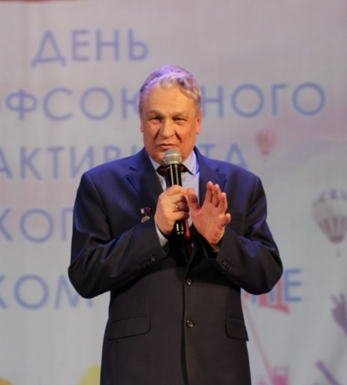
- Занесение на Доску почета Пермского крайсовпрофа:
Гагарин Виктор Георгиевич, председатель Пермской PTO Профсоюза
- Почетная грамота Министерства образования и науки Пермского края: Микова Ирина Эдуардовна, председатель ППО учитель математики МАОУ «СОШ № 3» г. Перми.
По итогам 2019 г. проведено рейтингование организаций по направлениям деятельности. Победителями стали:
- По всем направлениям деятельности профсоюза среди председателей территориальных организаций:
- Гагарин Виктор Георгиевич, председатель Пермской PTO Профсоюза;
- Панасенко Елена Александровна, председатель Мотовилихинской PTO Профсоюза;
- Попова Маргарита Викторовна председатель Свердловской PTO Профсоюза;
- Поскина Татьяна Александровна председатель Кунгурской PTO Профсоюза.
2. По результатам работы за 2019 г. по направлениям деятельности профсоюза среди председателей студенческих профсоюзных организаций вузов:
- Голубев Николай Дмитриевич, председатель студенческой организации ПНИПУ.
3. По результатам работы за 2019 год среди бухгалтеров местных территориальных организаций:
- Синяева Татьяна Сергеевны, бухгалтер Кизеловской PTO Профсоюза.
- Путина Марина Николаевна, бухгалтер Кировской PTO Профсоюза.
- Лайкова Ольга Степановна, бухгалтер Чайковской ГТО Профсоюза.
- Давляева Марина Юрьевна, бухгалтера ППО студентов ПГГПУ.
4. По результатам работы за 2019 год председателей Советов молодых педагогов:
- Власюк Марины Аркадьевна, председатель СМП Осинского района.
- Лузина Алёна Сергеевна, председатель СМП Кировского района.
- Винокурова Галина Сергеевна, председателя СМП Пермского района.
- Балчугова Юлия Александровна, председатель СМП Кунгурского района.
В условиях эпидемиологической обстановки работа Профсоюза образования Пермского края не прекращалась ни на минуту. В усиленном режиме аппарат крайкома держал связь с председателями местных профорганизаций, своевременно реагировал на запросы членов Профсоюза, выстраивал активную работу в онлайн-формате.
За 6 недель самоизоляции МЫ ВМЕСТЕ: Приняли участие в мониторингах Центрального Совета Общероссийского Профсоюза образования по проблемам работников образовательных организаций на дистанционном обучении;
Провели Антивирусный марафон СМП Пермского края, набравший в общем счете более 100 000 просмотров. Каждый герой рубрики получил сертификат в электронное портфолио от Института развития образования Пермского края;
Приняли активное участие в онлайн-сессии Всероссийской педагогической школы для членов СМП и представителей СПО;
Приняли активное участие в крупнейших федеральных онлайн-семинарах по охране труда;
Создали специальную вкладку на сайте «Охрана труда
условиях коронавируса», где своевременно размещаем актуальную информацию https://www.eseur.ru/permsk/Ohrana_truda_1361/;
Организовали режим вопросов-ответов под рубрикой «Юридическая
консультация». Правовая служба крайкома Профсоюза в оперативном режиме
реагирует на ВСЕ волнующие членов Профсоюза темы. По актуальным
Вопросам подготовлен информационный листок за апрель https://www.eseur.ru/permsk/Informacionniy_listok_I;
Продолжили осуществлять консультации по вопросам делопроизводства и организационной деятельности первичных
и территориальных организаций Профсоюза;
Приняли самое активное участие в первомайских акциях «Солидарность
сильнее заразы». Информация об этом размещена на сайте ФНПР
http://www.fnpr.ru/n/256/19478.html и на сайте Пермского крайсовпрофа -
https://vk.cc/atYH8R.
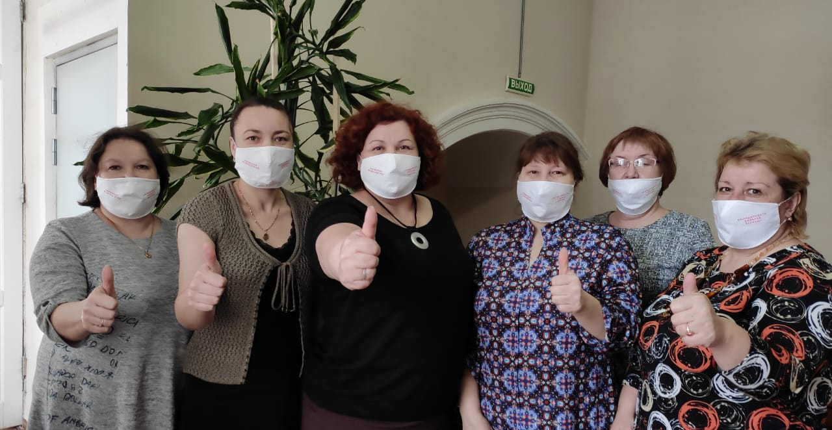
23 Членские организации раздали защитные маски Пермского
крайсовпрофа Членам Профсоюза: руководителям образовательных
организаций, воспитателям дежурных групп и тем, кто сегодня «на посту» -
https://vk.com/album-142222085_271890291;
Загрузили фотоархивы альбом «Вспоминаем Первомай» (акция Профсоюзного курьера). Из 300 фотографий - 90 работ от членов
нашего Профсоюза;
Организовали активное участие вузовских профорганизаций в Виртуальном Первомае;
Выложили поддерживающие ролики, создали специальные онлайн-акции члены профсоюза Еловской РТО, Ильинской РТО, Кунгурской РТО, Ленинской РТО, Лысьвенской ГТО, Нытвенской РТО, Мотовилихинской РТО, Пермской РТО, Соликамской ГТО, Чайковской ГТО, Чердынской PTО и многих других местных организаций;
Организовали акцию к 75-летию Великой Победы «Галерея Памяти», которая продолжится до 16 мая. Все работы публиковались в специальном альбоме. https://vk.com/album-142222085_271612200;
Председатель Зоя Ивановна Галайда
приняла участие в акции Общественной палаты РФ «Лично о войне» #личноовойне;
Осуществляли оперативную рассылку информации Пермского
крайсовпрофа и ЦС Профсоюза по актуальным вопросам в современных
условиях;
Создали оперативный чат в WhatsApp для всех председателей местных
организаций;
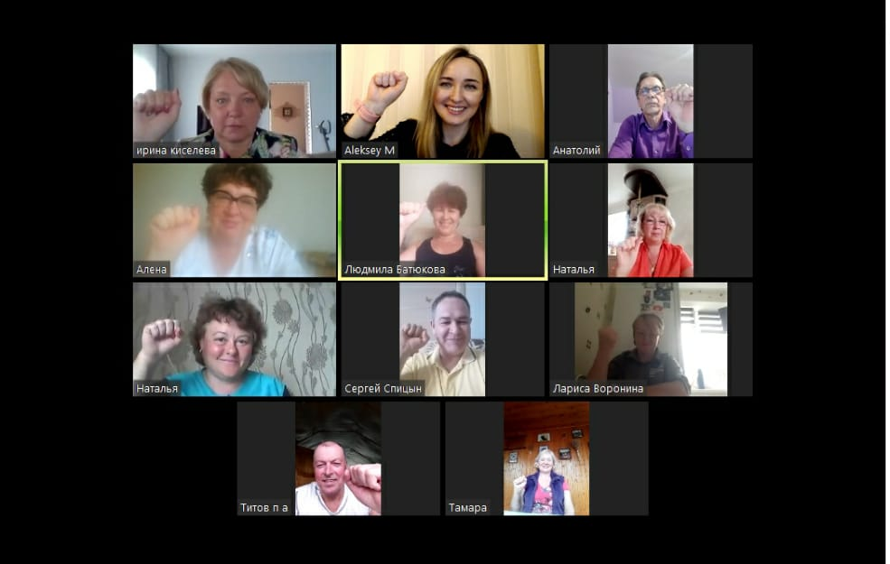
Провели 6 онлайн-аппаратных на платформе ZOOM;
Приняли участие во всех онлайн совещаниях Пермского крайсовпрофа, ЦС Профсоюза, Общественной палаты Пермского края.

- 2 Финансовое укрепление организации
В 2020 г. краевая организация столкнулась с серьезным вызовом: очной разобщенности с профсоюзными организациями, поэтому год стал своего рода экзаменом на прочность. Продолжалась строгая экономия в расходовании средств, активная работа по привлечению средств партнеров на проведение ряда направлений в работе.
В целом, удалось сохранить уровень предыдущего года в вопросах финансовой обеспеченности. Благодаря экономии средств, удалось избежать дефицита бюджета.

  - Информационная работа
2020 год стал прорывным в совершенствовании информационной работы. По итогам 2020 года краевой комитет Профсоюза занял первое место в конкурсе краевого совета Профсоюзов по данному направлению деятельности. Возможности крайкома Профсоюза, в частности, Монзиной Н. В., активно применялись в работе крайсовпрофа и РУЦП.
В период пандемии потребовались новые компетенции, мобильность профактива, поэтому краевым комитетом Профсоюза проведена целая серия семинаров по освоению новых технологий общения. И затем на этой основе проводились плановые совещания, пленумы, заседания президиума, конкурсы.
В 2020 г. мы решали проблему общения с членами Профсоюза первичных организаций через собрания в режиме ВКС, напрямую участвовали в районных, городских мероприятиях, таким образом, новые механизмы открыли безграничные возможности присутствия на любых мероприятиях.
Продолжала работать ежедневная электронная связь с организациями. Ежемесячно направлялись информационные сборники-отчеты о каждом дне работы крайкома Профсоюза, президиума, а для каждой первички направлялись Информационные листки по актуальным для рядовых членов Профсоюза проблемам для размещения в профсоюзных уголках.
Особая значимость придавалась взаимодействию со СМИ. В краевом еженедельнике «Профсоюзный курьер» практически в каждом номере выходили материалы о Профсоюзе образования, реже публиковалась информация в газете «Мой Профсоюз».
Ежемесячно краевая организация принимала участие в съемках для телепередачи «Право на труд», взаимодействовала с телекомпаниями «Т7», «ВЕТТА», «РБК-Пермь».
Территориальные, вузовские организации на своем уровне взаимодействовали с местными СМИ. Особенно активно работали вузовские организации. Все они имеют свои страницы в соцсетях с большим количеством подписчиков, аккаунты в twitter, Инстаграм. Две организации из трех имеют свои печатные издания-газеты prof.com (ПГНИУ) и «Стена» (ПГГПУ). Студенческие организации используют все возможные online-технологии.
В 2020 г. еще большую активность получила работа через соцсети. К примеру, во ВКонтакте активно работают группы «Профсоюз образования Пермского края», «Совет молодых педагогов Пермского края», разные чаты для оперативного общения созданы в WhatsApp, свои страницы имеют все СМП территориальных организаций, ряд территориальных организаций Профсоюза.
Краевая организация использует такие нестандартные формы информации, как молодежный пресс-центр на краевых и Пермских городских профессиональных конкурсах, zoom-конференции, фирменную печатную продукцию с символикой мероприятия и Профсоюза.
Для узнаваемости организации активно используются партнерские отношения с крупными коммерческими организациями, бизнес-партнерами в области отдыха и туризма, с Министерством образования и науки Пермского края, Пермским департаментом образования г. Перми, с Общественной палатой Пермского края. Профсоюзная тематика появляется на порталах этих партнеров.
Своевременно подготовлен и размещен на сайте Публичный отчет за 2019 г. (это был уже пятый Публичный отчет с 2015 г.) Он послужил неким методическим пособием для организаций.
В территориальных и вузовских организациях подготовлены и размещены Публичные отчеты за 2019 г.
В 2020 г. продолжалась активная работа по реализации проекта «Цифровой Профсоюз», в системе АИС была подготовлена и направлена статотчетность за 2020 год.

- Социальное партнёрство
  - Взаимодействие с социальными партнерами
В 2020 г. была продолжена работа по взаимовыгодному сотрудничеству с социальными партнерами.
В непростых эпидемиологических условиях много внимания уделялось постоянному взаимодействию с Министерством образования и науки Пермского края по различным вопросам, с которыми в краевой комитет Профсоюза обращались педработники. Это вопросы режима работы, оплаты труда, соблюдения норм охраны здоровья.
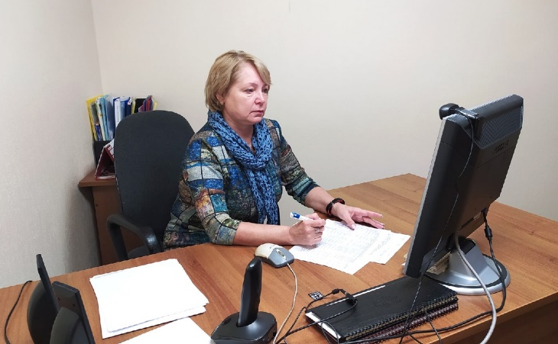
Краевой комитет Профсоюза принимал участие в работе главной аттестационной комиссии, мероприятиях Министерства образования и науки, в основном, в онлайн-режиме.

На основании Соглашения Министерство образования выделило средства в размере 250 000 руб. на поддержку работы по охране труда, а также на традиционные мероприятия с молодыми педагогами (Форум и Зимнюю экспедиционную школу) в размере 450 000 руб.
Действовало Соглашение между краевым комитетом Профсоюза и Пермским городским департаментом образования. Согласно Соглашению, реализован пункт о стимулировании руководителей образовательных организаций г. Перми по представлению Профсоюза за высокий уровень социального партнёрства.
В 2020 г. активно велась работа по заключению коллективных договоров в образовательных организациях. Коллективные договоры действуют в 851 образовательных организациях (97,6%), все они проходили предварительную экспертизу в краевом комитете Профсоюза перед уведомительной регистрацией. Работы было очень много, поэтому краевой комитет Профсоюза подготовил типовой Макет коллективного договора на основе рекомендаций ЦС Профсоюза, чтобы оптимизировать этот процесс.
Продолжалась работа с Советом ректоров в режиме ВКС.

  - Участие в формировании и экспертизе регионального законодательства социальной направленности
В 2020 г. система участия Профсоюза в экспертизе регионального законодательства и нормативных актов продолжалась в том же режиме. Очной формы работы было недостаточно, вся работа проводилась в электронном виде.
Председатель Галайда З. И. работала в составе Общественной палаты Пермского края в качестве председателя комиссии по образованию и молодежной политике. На площадке Общественной палаты рассматривались вопросы работы образовательных организаций в дистанционном режиме, о доплатах педработникам за работу в дистанционном режиме, об организации летнего отдыха и оздоровления детей и подростков, о молодежной политике в Пермском крае, о выполнении поручений Президента РФ по организации горячего питания для школьников начальных классов.
В 2020 г. удалось сохранить все законы, другие нормативные акты социальной направленности.

  - Вопросы оплаты труда, финансирования образовательных организаций
В Пермском крае продолжала действовать в преимущественном порядке модель оплаты труда по системе ученико-час.
Показатели по уровню отплаты труда работников отрасли в 2020 г. исполнены следующим образом:
за 9 месяцев 2020 года (январь-сентябрь) соотношение средней заработной платы педработников в сфере общего образования к средней в трудовой деятельности региона составило 103,5% или 34 621 рублей.
Соотношение средней заработной платы педработников в дошкольных образовательных организациях к средней зарплате в сфере общего образования Пермского края составило 90% или 28 942 рублей.
Уровень средней зарплаты педработников организаций допобразования составил 32 108 руб., это 91,4% от средней зарплаты учителей в Пермском крае.
Уровень средней зарплаты преподавателей и мастеров производственного обучения в организациях СПО составил 36 001 руб. или 107,7% от планового показателя.
За 2020 г. уровень средней зарплаты преподавателей в образовательных организациях высшего профессионального образования составил 44 447 руб.
В 2020 г. наконец-то дано поручение Президента РФ В. В. Путина о подготовке федеральных гарантий по оплате труда, на федеральном уровне создана рабочая группа по подготовке предложений в новую модель оплаты труда.
  - Содействие сохранению и развитию дополнительных мер соцподдержки работников отрасли
В Пермском крае действует большой пакет мер социальной поддержки работников образования, финансируемый из краевого бюджета.
В 2020 г. несмотря на экономические проблемы, связанные с коронавирусной инфекцией, удалось сохранить действующие гарантии:
Продолжалось действие закона о саноторно-курортном оздоровлении работников бюджетной сферы. Все предусмотренные средства на эти цели были реализованы.
Средства, предусмотренные ст. 23 Закона «Об образовании в Пермском крае» были проиндексированы в 2020 г. на 4%. Это целый перечень дополнительных выплат молодым специалистам, за успешное участие в аттестации и награды.
Сохранялись дополнительные гарантии работникам высшего профессионального образования.
Весь перечень мер социальной поддержки размещен на сайте Профсоюза на странице «Пермская региональная организация».
  - Работа с молодыми педагогами
В 2020 г. работа с молодыми педагогами оставалась приоритетом и приобрела еще большую глубину и содержание, т. к. в условиях работы в дистанционном режиме способность СМП полноценно взаимодействовать оказала влияние на всю организацию.
Все мероприятия СМП состоялись в online-формате: Форум, Зимняя экспедиционная школа, дан старт новому проекту «Коворкинг-центр СМП Пермского края «Старт в профессию», в период пандемии СМП организовывал различные акции, которые помогали сплотиться и действовать единой командой. Это Антивирусный марафон СМП Пермского края, активное участие в онлайн-сессии Всероссийской педагогической школы, форуме «Таир», мероприятиях, связанных с юбилеем Победы.

К 2020 году Совет молодых педагогов Пермского края в цифрах:
- 51 территориальный совет молодых педагогов
- 250 участников 35 федеральных молодежных форумов «Таврида», ТАИР, Всероссийская профсоюзная школа», «Линейка», «Территория смыслов», «Тихвинский форум» и др.
- 3 000 подписчиков https://vk.com/smp_perm
- 2 000 пользователей сетевого коллективного сайта для работников системы образования Пермского края «Молодые педагоги» http://educomm.iro.perm.ru/groups/molodye-pedagogi-1/events
- 1 000 участников 3-х креативных выездных образовательных сессий на теплоходе
- 32 педагога-наставника, сопровождающих проектную деятельность молодых педагогов http://educomm.iro.perm.ru/groups/molodye-pedagogi-1/docs/polozhenie-o-professionalno-obshchestvennom-obedinenii-nastavniki-pedagogicheskih-rabotnikov-permskogo-kraya-docs
- 20 мастер-классов от педагогов-наставников в рамках проекта «Образовательная среда» http://educomm.iro.perm.ru/groups/molodye-pedagogi-1/posts/tvorcheskie-master-klassy-dlya-molodyh-pedagogov-ot-nastavnikov-proekta-obrazovatelnaya-sreda
- 6 лет деятельности молодежного педагогического объединения при Пермской краевой территориальной организации Профсоюза работников народного образования и науки РФ http://educomm.iro.perm.ru/groups/molodye-pedagogi-1/docs/polozhenie-o-sovete-molodyh-pedagogov-permskogo-kraya
- 8 Форумов молодых педагогов Пермского края
- 4 Зимние экспедиционные школы молодых педагогов
- 125 молодых педагогов, прошедших курсовую подготовку по теме «Современные образовательные практики в работе начинающего педагога»
- 1 проект «Коворкинг-центр СМП «Старт в профессию», поддержанный Администрацией губернатора Пермского края https://vk.com/coworking_center_smp
- 25 видеороликов, созданных в оnline - школе видеоблогеров «Пермский край в объективе молодых педагогов: путешествуем вместе» http://educomm.iro.perm.ru/groups/molodye-pedagogi-1/news/itogi-regionalnogo-onlayn-konkursa-permskiy-kray-v-obektive-molodyh-pedagogov-puteshestvuem-vmeste
- 15 мастер-классов молодых педагогов края на VII сессии Молодёжного форума «Пермский период».

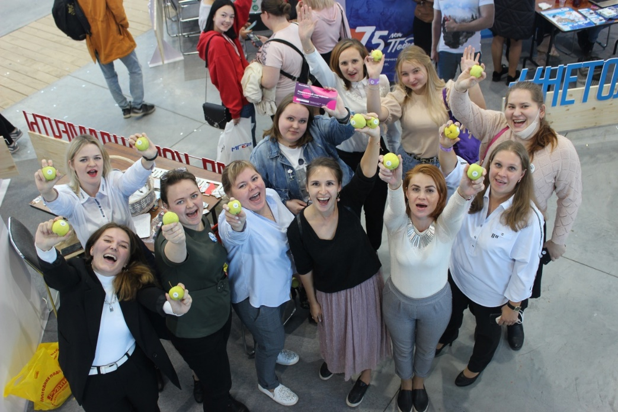
  - Участие в деятельности студенческих профсоюзных организаций
В 2020 г. активная деятельность студенческих профсоюзных организаций продолжилась, результатом такой работы можно назвать сохранение, а в студенческой организации ПГНИУ даже рост численности членов Профсоюза.
Студенческие организации приняли участие во всех Общероссийских форумах, конкурсах: во Всероссийском лекториуме (в Москве 24-26 января), в молодежном фестивале «Всероссийский студенческий марафон» в Москве 1-5 февраля, во Всероссийском и окружном конкурсе «Студлидер», во Всероссийском студенческом форуме педвузов России, участвовали в окружном семинаре для стипендиальных комиссий вузов «Стипком-2020».
Краевой комитет содействовал участию студенческих организаций во Всероссийских мероприятиях.
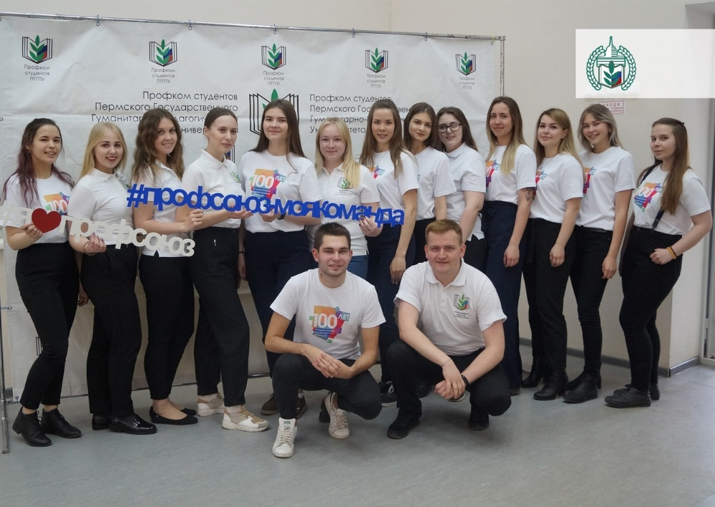

3.7 Взаимодействие с институтами гражданского общества, социально ответственными коммерческими организациями
В 2020 г. работа с партнерами была продолжена, многие мероприятия проводились в режиме ВКС, в социальных сетях.
Активно работала Общественная палата Пермского края, на площадке комиссии по образованию и молодежной политике, которую возглавляет Галайда З. И., вносились актуальнейшие вопросы: о работе сферы образования в дистанционном режиме, о вознаграждении педработников за перезагрузки в этот период, о проблемах организации летнего отдыха детей в сложной эпидемиологической обстановке, об организации горячего питания в школах и др. вопросы.
Председатель краевой организации в 2020 г. продолжала возглавлять Общественный совет при Министерстве образования и науки Пермского края.
В течение всего 2020 г. Киселева И. В. работала в составе главной аттестационной комиссии (заседания проводились в режиме ВКС), представители краевой организации Профсоюза работали в составе оргкомитета по проведению профессионального конкурса «Учитель года -2020» (Галайда З. И., Киселева И. В., Монзина Н. В.) – информационное сопровождение конкурса, в комиссии по реализации нацпроектов (Галайда З. И., Киселева И. В.) комиссии по проекту «Жилье для учителя» (Галайда З. И., Монзина Н. В.), в составе аттестационной комиссии г. Перми (Киселева И. В.), всех городских профессиональных конкурсов (Киселева И. В., Монзина Н.В.).
Проводилась работа с Уполномоченным по правам человека и Уполномоченным по правам ребенка, Прокуратурой Пермского края на основе Соглашения этих институтов с краевым Советом Профсоюзов (совместное рассмотрение проблемных вопросов, участие в круглых столах, форумах, по механизмам досудебного разрешения, конфликтов в образовательной сфере).
Продолжалось взаимодействие с различными коммерческими организациями, в основном, через социальные сети, их участие в образовательных конкурсах.

  - Содействие профессиональному и творческому развитию педагогических работников
Краевой комитет Профсоюза проводил большую работу по участию в творческом и профессиональном развитии педработников. В 2020 г. была продолжена активная работа по профессиональному становлению и развитию молодых педагогов при финансовой поддержке Министерства образования и науки и методическом сопровождении Института развития образования.
Кроме этого, в 2020 г. крайком Профсоюза стал победителем конкурса социальных проектов при губернаторе Пермского края по работе с молодыми работниками образования «Коворкинг-центр СМП Пермского края. Старт в профессию».
А также крайком Профсоюза участвовал в организации и проведении различных профессиональных конкурсов, организуемых социальными партнёрами: «Учитель года-2020», «Воспитатель года России» и др.
СМП участвовал практически во всех конкурсах г. Перми. Были проведены акции «100 часов доброты», посвященные 75-летию Победы, помощи ветеранам во время пандемии.

- Оказание помощи членам Профсоюза в правовой защите, в вопросах охраны труда и здоровьесбережения
  - Правозащитная деятельность
Правозащитная деятельность осуществлялась силами 87 внештатных правовых инспекторов, 1 штатного работника аппарата-главного правового инспектора Спицына С.С.
С участием внештатных правовых инспекторов было проведено 219 проверок работодателей на предмет соблюдения ими трудового законодательства и иных нормативных правовых актов, из них 54 комплексных (38 совместно с органами прокуратуры), 67 тематических (29 совместно с органами прокуратуры, 14 – с федеральной инспекцией труда).
Крайком Профсоюза продолжил реализацию новой формы контроля – «Профсоюзный аудит», основная цель которого - предупреждение и выявление нарушений в сфере трудового права, Профсоюз при этом обеспечивает защиту образовательных организаций от штрафов, иных административных, дисциплинарных и управленческих санкций.
С госинспекцией труда достигнута договоренность о проведении совместных мероприятий (обучающих семинаров, круглых столов) в целях предупреждения нарушений работодателями трудового законодательства.
Наиболее значимые типовые нарушения законодательства, выявленные в ходе проверок, публикуются в информационных листках, разъясняются на семинарах.
Коллективно-договорная работа проводилась в соответствии с новым административным регламентом Правительства Пермского края о предварительной экспертизе КД и Соглашений профсоюзными органами до их уведомительной регистрации.
В 2020 г. проведена работа для широкого применения нового макета КД, разработанного Общероссийским Профсоюзом Образования. Проведена экспертиза и оказана помощь Профсоюзным организациям по 225 КД, 46 Соглашениям муниципального уровня.
В 2020 г. оказывалась внесудебная, досудебная и судебная помощь членам Профсоюза, оказывались консультации правового характера для разрешения спорных вопросов с работодателями. Правовыми инспекторами было подготовлено 123 исковых заявления для членов Профсоюза, рассмотрено 89 дел, из них:
48 – обжалование решений ПФР в связи с отказом в назначении досрочной пенсии;
13 – об отмене дисциплинарных взысканий;
9 – о взыскании задолженности по зарплате и иным выплатам;
1 – о восстановлении на работе;
18 – по иным критериям.
Из них были полностью удовлетворены или частично – 116.
Продолжалась практика представительства в качестве защитника
юридических лиц и руководителей образовательных организаций в контрольно-надзорных органах, судах.
Оказана помощь 48 руководителям организаций системы образования Пермского края.
В 2020 г. 1472 члена Профсоюза получили юридические консультации в связи с пандемией, личные приемы снизились, одновременно увеличились консультации по телефону, соцсети, электронную почту.
В формате Zoom было проведено 13 семинаров, информация размещалась на сайте, в социальных сетях, в профсоюзной газете.

  - Работа по охране труда и здоровьесбережению
Приоритеты:
1. Повышение грамотности членов профсоюза в вопросах охраны труда через различные формы обучения, в том числе через аккредитованные организации.
2. Усиление роли Уполномоченных и внештатных технических инспекторов через совершенствование административно-общественного контроля за соблюдением работодателями Законодательства по охране труда.
3. Обобщение и распространение опыта работы уполномоченных и внештатных технических инспекторов через проведение конкурсов и краевых форумов.
4. Проектная деятельность крайкома по здоровьесбережению работников образовательных организаций.

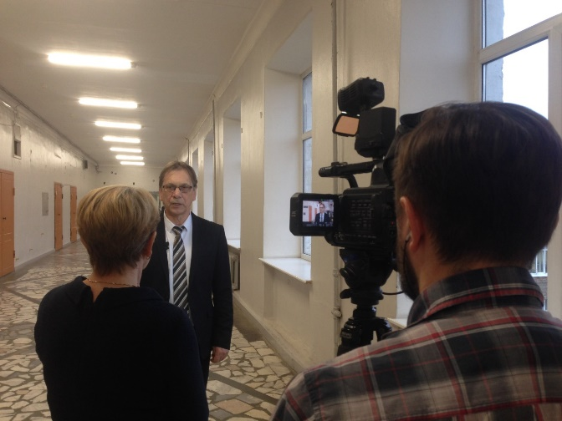
Уполномоченные по охране труда (880 человек) есть во всех первичных
организациях, внештатных технических инспекторов 52 человека, в числе которых 10 председателей районных и городских территориальных организаций.
Информационная работа по охране труда строилась с учетом эпидемиологической обстановки. Мероприятия проводились в онлайн форматах.
Были проведены такие конференции, вебинары, семинары как «Безопасность и здоровье работников современных условиях». «Оценка и управление профессиональными рисками». «Деятельность первичных организаций условиях распространения коронавирусной инфекции (COVID-19)», краевая научно-практическая конференция «Современное состояние, проблемы перспективы развития профпатологической помощи в Пермском крае» и другие.
Традиционно осуществляется финансирование Министерством образования и науки Пермского края обучения уполномоченных профкомов образовательных организаций. Так, финансирование обучения по охране труда и проверки знаний требований охраны труда уполномоченных по охране труда через аккредитованную организацию с выдачей удостоверения установленного образца составило 250 тыс. рублей. Было обучено 200 человек, включая 30 внештатных технических инспекторов.
На 2021 год также запланировано на эти цели 250 тыс. рублей.
На 01.01.2021 г. число учреждений, в которых проведена специальная оценка условий труда, составляет примерно 87%. По результатам СОУТ около 260 работников имеют льготы за вредные условия труда, в основном это работники рабочих профессий — водители, сварщики, электрики и операторы котельных. На 390 рабочих местах проведены мероприятия по улучшению условий труда.
Задачи на перспективу:
  - Продолжать обучающие мероприятия по разработке и внедрению системы управления охраной труда и профессиональными рисками в учреждениях.
  - Проводить проектно-исследовательскую деятельность с целью повышения качества жизни педагогов.
  - Добиваться инициирования предложения Министерством здравоохранения РФ о внесении поправки в Приказ Минздравсоцразвития России от 27.04.2012г. № 417н «Об
утверждении перечня профессиональных заболеваний», а именно добавить пункт 4.7.2 ларингит (фарингит) раздела IV. «Заболевания, связанные с физическими перегрузками и функциональным перенапряжением отдельных органов и систем», а также органов
зрения, психосоматических заболеваний (например, синдром «Эмоционального выгорания»), хронической недостаточности вен нижних конечностей (варикоза).
  - Усиление роли уполномоченных и внештатных технических инспекторов в осуществлении административно-общественного
осуществлении работодателями законодательства по охране труда.

  - Оказание дополнительных услуг членам Профсоюза
Краевая организация Профсоюза на протяжении ряда лет занимала призовые места во Всероссийском смотре-конкурсе «Профсоюзная организация высокой социальной эффективности». В 2020 г. было принято участие в 3-х номинациях, в одной из них-заняли 2-е место, в другой – получили Почетную грамоту ЦС Профсоюза.
В 2020 г. продолжала действовать программа «Профсоюз+», в рамках программы реализовывались подпрограммы: «Учись с Профсоюзом», «Путешествуй с Профсоюзом», «Отдыхай и оздоравливайся с Профсоюзом», «Развивайся с Профсоюзом».
В 2020 г. подпрограммы наполнились новым содержанием - проектами «Коворкинг-центр СМП Пермского края» «Старт в профессию», «Образовательная организация как центр охраны труда и здоровья».

Заключительные положения
В 2021 г. краевая организация планирует активно выполнять решения VIII съезда Профсоюза. Необходимо провести большую работу по регистрации изменений в названиях организаций, смене бланков и печатей, провести регистрацию организаций, юридических лиц, в органах юстиции в связи с новым Уставом; принять необходимые решения по организации работы выборных органов в соответствии с новым Уставом.
Необходимо завершить работу по цифровизации деятельности организации, повсеместно применять новые формы массовых мероприятий в онлайн-режиме.
Приоритет – прием новых членов Профсоюза, работа с молодыми, упорядочение модели оплаты труда, сохранение дополнительных гарантий.
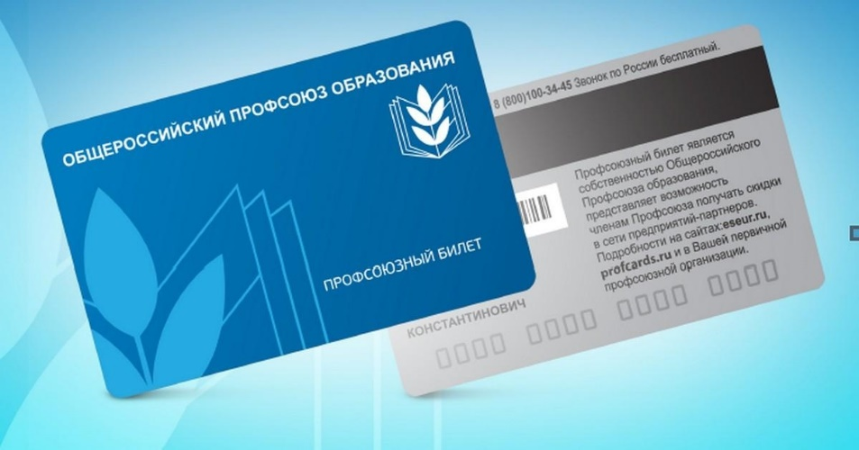
Мы готовы к работе по дальнейшему укреплению организации.

